Спортивное развлечение в средней группе «Праздник мяча»

Дата проведения:15.10.2024

Воспитатель: Логинова С.С.

Инструктор по ф/к: Арбузова Е.С.

Цель: создать у детей радостное, бодрое настроение, использовать элементы соревнования, вызвать у детей желание участвовать в соревнованиях, играх, воспитывать организованность, самостоятельность, укреплять здоровье.

Ход развлечения

Дети, одетые в **спортивную форму**, под веселую, **спортивную музыку входят в зал**

Воспитатель:

Полюбуйтесь, поглядите

На веселых дошколят.

Кто с мячом так крепко дружит

Станет сильным, смелым, ловким.

*Прибегает клоун.*

Клоун:

Я веселый клоун Тоша,

А зовут меня Антоша.

Вы умеете отгадывать загадки?

Тогда послушайте…

1. Не обижен, а надут

Его по полю ведут,

А ударят, нипочем

Не угнаться за… *(мячом)*

2. Кинешь в речку, не утонет,

Бьешь о стенку, он не стонет,

Будешь оземь кидать,

Станет кверху взлетать. *(Мяч)*

3. Упадет, поскачет,

Ударишь – не плачет. *(Мяч)*

*Клоун выносит детям мяч*

*Клоун играет с детьми мячом*

Клоун: Ребята, вы любите играть с **мячами**? А какие игры с мячом вы знаете? *(ответы детей)*

Клоун раздает детям мячи и предлагает детям выйти на разминку.

Клоун:

В круг скорее все вставайте

И со мною выполняйте.

Проводится разминка:

1.*«Свечки»* – мяч подбрасывается вверх, затем дети ловят его двумя руками.

2.*«Мяч другу»* – перебрасывание **мяча друг другу**.

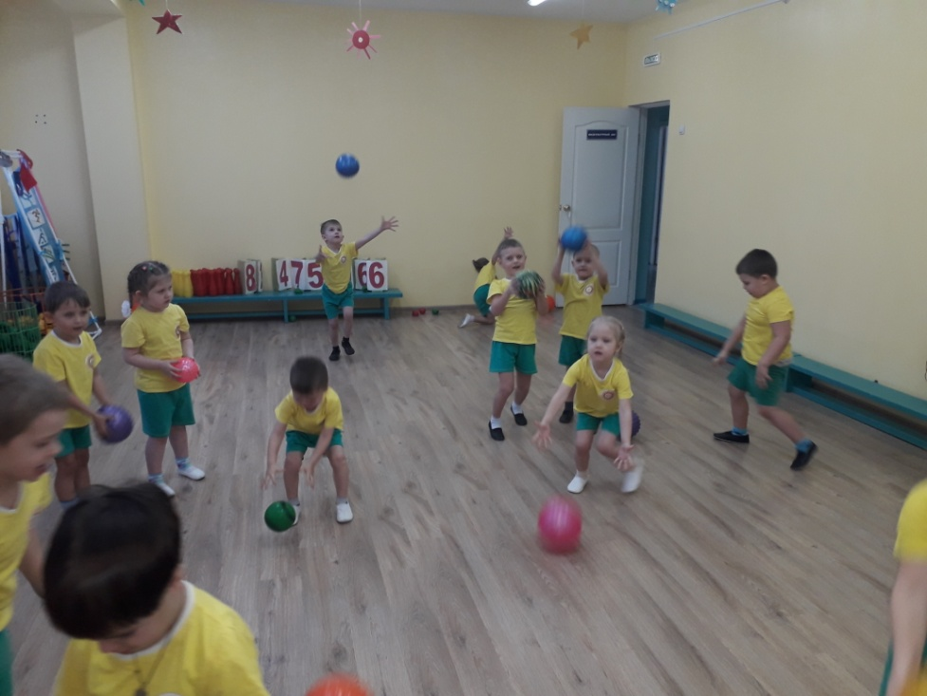

3.*«Поднебески»* – мяч подбросить вверх, дать ему упасть, после подскока поймать.

Клоун: Молодцы, ребята, хорошо делали разминку, а теперь давайте поиграем с мячом.

Игровые упражнения.

1. *«Прокатывание****мяча по дорожке****»*

Прокатить мяч по гимнастической скамейке двумя руками.

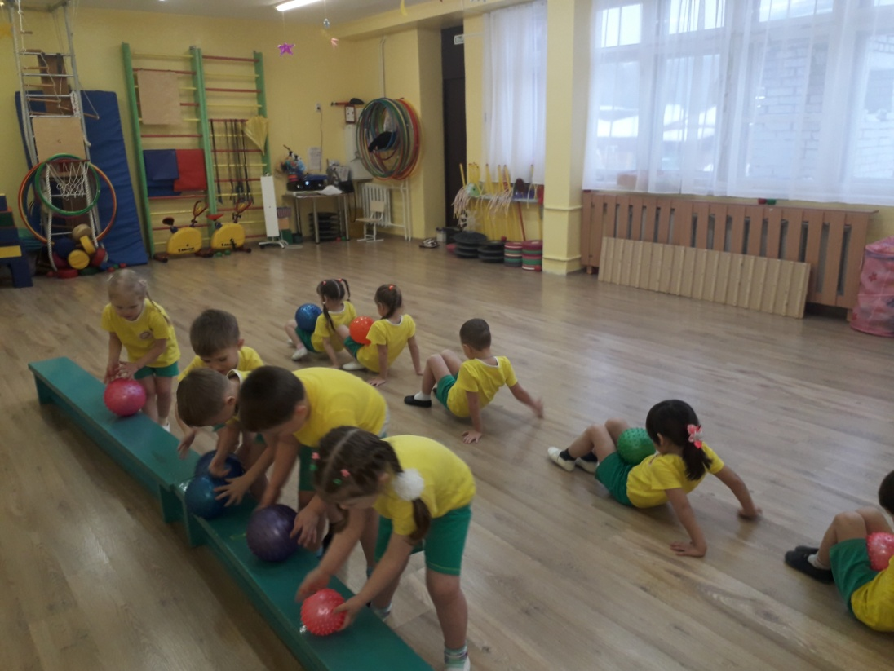

2. *«Жучок»*

Ползание, сидя на полу, с опорой на слегка расставленные стопы впереди и руки сзади за спиной, мяч на животе, поддерживаемый ногами. Следить, чтобы ребенок не придерживал мяч подбородком и не соединял ноги, иначе мяч будет укатываться.

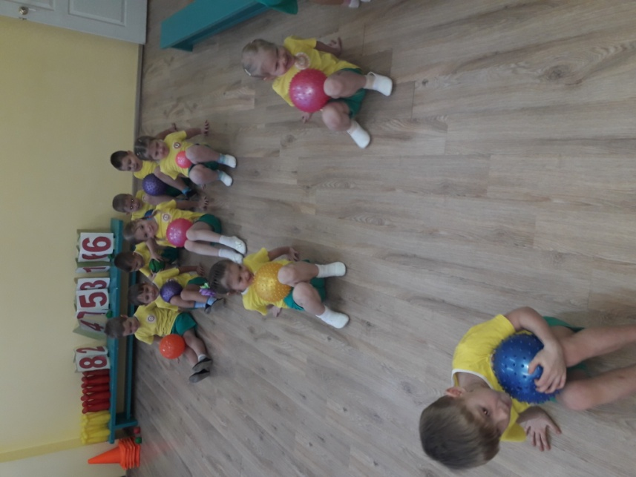

3. *«Кенгуру»*

Мяч зажат между коленями, прыжки с продвижением вперед, спину держать прямой и сохранять равновесие в движении.

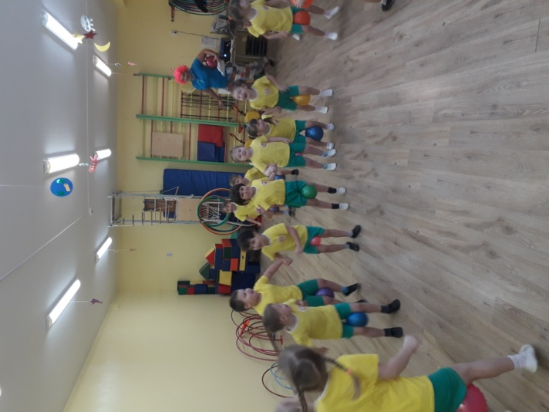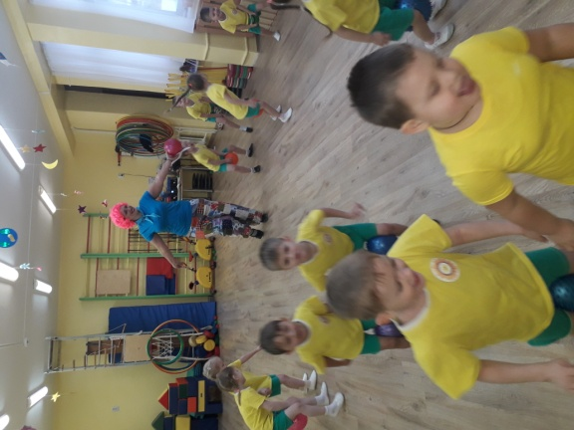

Подвижная игра *«У кого меньше мячей»*

Дети образуют две команды – равных по количеству детей. Площадка делится на две части разделительной полосой. У каждого ребенка в руках мяч. Каждая команда занимает свою *«половину»* на площадке. После сигнала дети перебрасывают мячи команде – сопернику. Выигрывает та команда, на *«половине»* которой после сигнала останется меньше мячей, чем в другой команде.

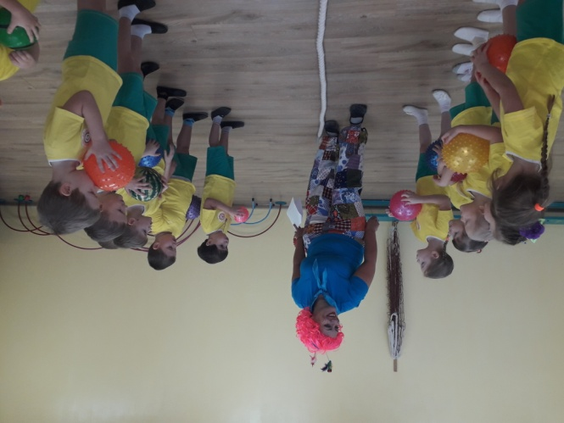

Подвижная игра *«Мячи по местам»*

На полу располагаются 3 обруча в 2-3 шагах от черты. Играющие становятся за черту, получив в руки 3 **мяча**, стараются запомнить расположение обручей. Затем им завязывают глаза и предлагают разложить мячи в обручи.

Эстафеты с мячом.

1.*«Солнышко»*

В игре участвуют две команды. Первым игрокам дается по мячу. На сигнал *«Вверх!»*дети поднимают руки вверх, стоящий первым передает мяч через голову стоящему сзади, тот следующему, т. д. когда мяч дойдет до последнего игрока, он бежит к воспитателю и отдает ему мяч

2. *«Кто быстрее»*

В 6-7 шагах от линии старта перед каждой командой ставится стул. Первые номера, получив по мячику, бегут к своим стульям, обегают их, возвращаются, передают мяч следующему игроку, становятся в конец своей колонны. Вторые, поймав мяч, бегут к стульчику, обегают их, возвращаются, передают мяч следующему игроку, становятся в конец своей колонны и т. д.

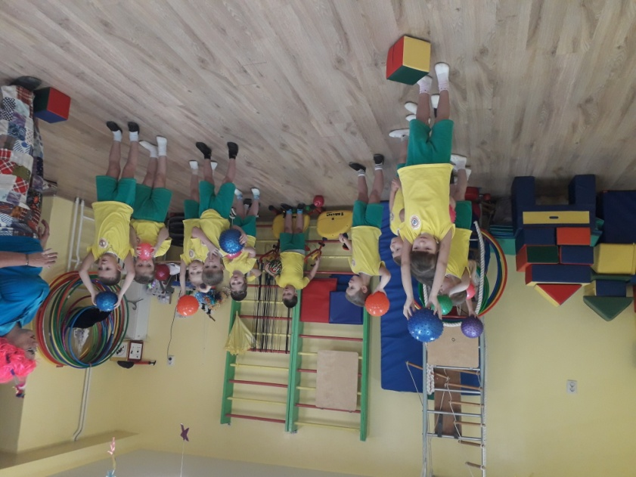

Игры малой подвижности

1.*«Найди мяч»*

по территории площадки спрятаны маленькие мячи

Клоун: Отвернулись от меня

И закрыли все глаза,

Мячик спрятался от вас,

Кто найдет его сейчас?

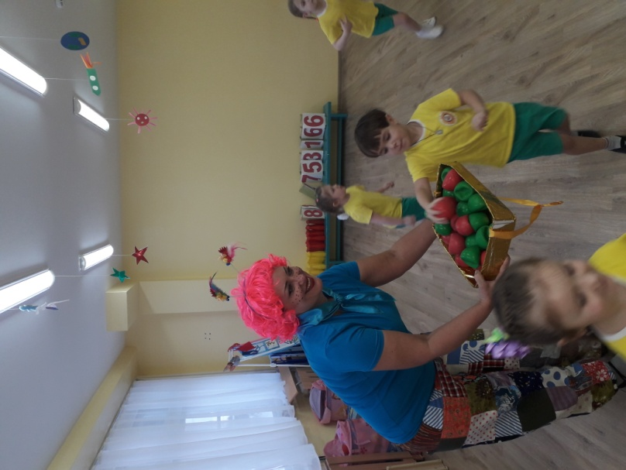

2. *«Успей передать»*

Играющие образуют круг. Игрок получает мяч. Под музыку мяч начинают передавать из рук в руки. Как только музыка останавливается, передачу прекращают, и тот, у кого в этот момент окажется мячик в руках, выбывает из игры. После этого игру начинают снова. Побеждает тот, кто останется последним.

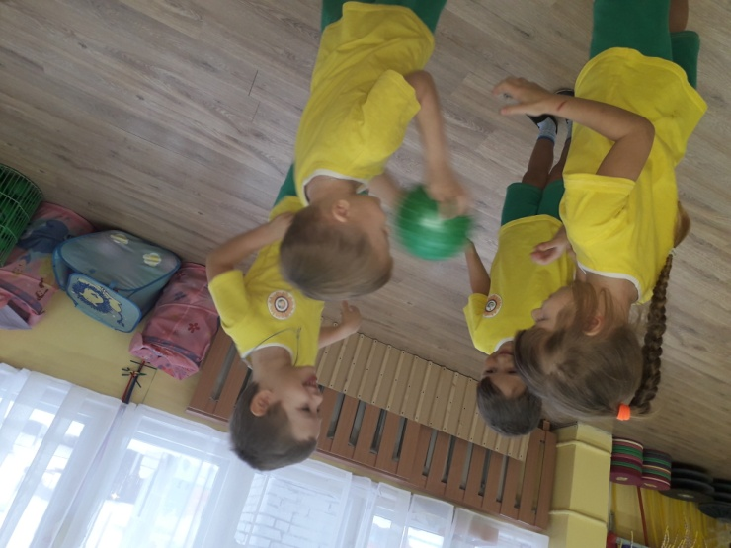

Клоун хвалит детей и прощается с ними.

Воспитатель: Вот и подошел к концу наш **праздник**, клоун нам оставил все мячи, которые вы нашли, это нам подарок от него. Будем играть и вспоминать **праздник**

. 